Homilie – Witte Donderdag 13.04.2022
Exodus 12, 1-8.11-14 / 1 Korintiërs 11, 23-26 / Johannes 13, 1-15

‘Op de avond voor zijn sterven nam Jezus brood…’ – geregelde kerkgangers zijn vertrouwd met deze woorden. Misschien té vertrouwd. Want daardoor kan de geladenheid ervan wegslijten. Als iemand die ons dierbaar is komt te sterven, dan is het laatste levensmoment dikwijls iets heel bijzonder. De ‘film’ van die laatste dag, van dat laatste moment, van die laatste woorden, wordt nog vele keren afgedraaid, in verhalen en in ons hoofd.

De avond van Witte Donderdag, zoals wij hem vieren, is de avond voor Jezus’ sterven. Het is overduidelijk geworden dat het net rondom Jezus zich helemaal sluit. Hij heeft zijn nek te ver uitgestoken, zo vol was Hij van de zaak van God en van gerechtigheid en bevrijding van mensen. Hij kan en wil niet meer terug.
In die uiterste geladen omstandigheden speelt het laatste avondmaal zich af. Het is een maaltijd met een drievoudige betekenis.

Allereerst is er het gegeven dat zij samen Pasen vieren. Ze herhalen wat wij zojuist gelezen hebben uit het boek Exodus, die nacht voor de uittocht uit Egypte. De tiende en beslissende plaag komt eraan. Het bloed van het paaslam wordt op de deurposten gestreken en wordt hun redding, terwijl de dood de huizen van Egypte treft. De dood van een lam betekent redding voor het Joodse volk, zoals wij in de Paaswake zaterdagavond zullen zingen: ‘Christus, ons paaslam, is geslacht’.

Een tweede bijzonderheid van die avond is het voor de leerlingen onthutsende gebaar van de voetwassing. Het geeft – juist zoals het delen van brood en wijn – aan wie Jezus is en waar het Hem om te doen is. ‘Begrijpen jullie wat Ik gedaan heb?’, vraagt Jezus aan zijn vrienden. Want ze zijn hardleers, ze lopen al een hele tijd met Hem mee, ze weten heel goed dat zijn rijk niet van deze wereld is, maar van een andere, een omgekeerde wereld. Maar toch spreekt dat gebaar van de voetwassing niet voor zichzelf, gezien het heftig protest van Petrus.

Jezus bedoelt die voetwassing als een teken van liefde, en daar hoort geven en (kunnen) ontvangen bij. ‘Begrijpen jullie wat Ik gedaan heb? – begrijpen jullie iets van mijn leven, waar Ik voor stond, begrijpen jullie iets van die God die Ik heb willen dienen, en waar Ik zo vol van ben?
Het is eigenlijk een soort proef op de som, die vraag na de voetwassing. En altijd weer opnieuw is het ook een vraag aan ons: beseffen wij wat het betekent in Jezus te geloven, zijn tochtgenoot te zijn? We houden Hem het meest in ere als iets van zijn droom van die omgekeerde wereld waar wordt in ons concrete, dagelijkse leven. Dan openen wij altijd weer opnieuw zijn testament, dat begint en eindigt met ‘liefde’, hoe afgesleten dat woord ook mag klinken.

De derde betekenis van die avond heeft te maken met de tekenen van brood en wijn, het hart van zijn nalatenschap. Ze zijn het grootste geschenk dat Hij ons gegeven heeft. Altijd weer opnieuw vieren we dat met mekaar. Toch wel treffend hoezeer Jezus oog had voor de toekomst van zijn vrienden, hoe Hij hun dat geschenk geeft om straks en altijd weer opnieuw de draad van het leven te kunnen oppakken.
‘Dit brood is mijn lichaam voor jullie. Dit is de beker van het nieuwe verbond in mijn bloed’. Brood en beker zijn Jezus’ afscheidsgeschenk. Ze vatten zijn leven samen: dit ben Ik helemaal, dit is heel mijn liefde voor jullie. Een stuk brood en een beker wijn, eigenlijk alledaagse dingen, worden op die manier iets heel bijzonder. Ze veranderen van betekenis, ze worden ‘geladen’ met liefde en leven, ‘eeuwig leven’. Ze worden ‘omgevormd tot liefde’.

Het is zijn laatste avond. Wat volgt op dat bijzonder samenzijn is ons bekend: Hij wordt verraden en opgepakt, en na een schijnproces gehangen als een slaaf. Zo wordt een leven van liefde en toewijding bruusk afgebroken, voorgoed tot staan gebracht.
Voorgoed? Nee, je wordt omgevormd tot liefde. Je wordt zoals je graag wilt zijn, en zoals God wil dat je bent: een mens die liefde kan geven en ontvangen. En er zijn geen beperkingen meer’. In deze of andere woorden zeg ik het regelmatig bij de uitvaart van een mens en zeker wanneer ik weet heb van het verdriet van diegene die achterblijft: liefde eindigt niet met de dood, liefde is eeuwig.

Dat is voor deze dag misschien toch een goede samenvatting: in de tekenen van zijn leven, brood en wijn, zegt Jezus ons wie Hij zelf is, maar ook wie wij zijn. Het is onze bestemming een mens te worden die liefde kan geven en ontvangen. En door de viering van brood en wijn mogen we steeds weer en steeds méér proeven hoe God ons bedoelt: als ontvangers en gevers van liefde. Oog in oog met de dood heeft Jezus het ons alleszins voorgeleefd: zijn liefde is een goddelijk geschenk. En het was zonder beperkingen, zijn liefde is eeuwig. .

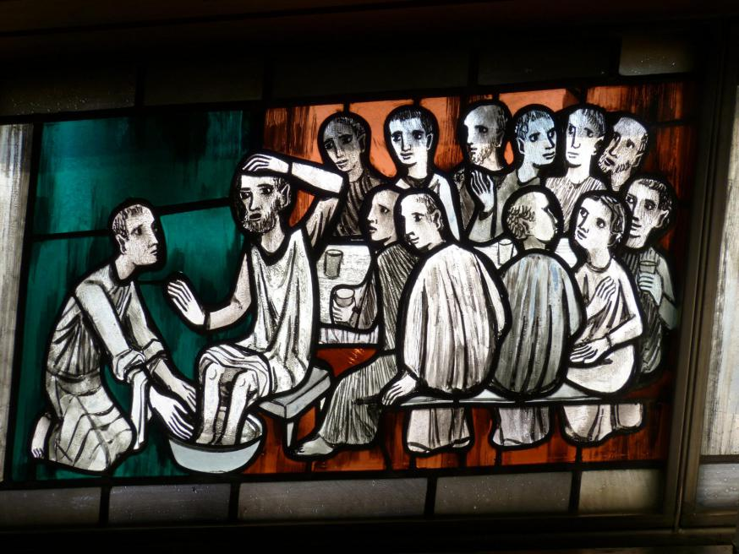

Jan Verheyen - Lier.
Witte Donderdag – 14.4.2022 (herwerking preek van 8.4.2004)

